吉林大学体育学院导师信息
姓 名 | 付春明 | 性 别 | 男 | 出生年月 | 1974.07 | 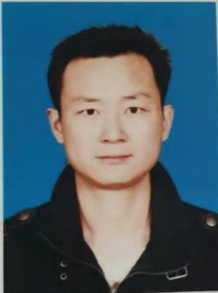
民 族 | 汉 | 政 治  面 貌 | 党员 | 职 务  职 称 | 副教授
学 历 | 硕士研究生 |  | 学 位 | 硕士
研究方向 | 体育教育训练学
发表论文  及课题 | 论文：  2017.7体育与科学，第一作者  “患不均，更患不公”：体育资源供给的“公平”与“冲突”  课题：  1.我国自由式滑雪空中技巧运动员出台与落地技术指标的诊断  2.雪上趣味运动项目新媒体推广课程  3、“旱雪教学”在吉林省高校滑雪课程的模式开发分析研究
专著 | 2014.9现代健身健美教程，主编，东北师范大学出版社  2011.6形体修炼--肢体姿态语言训练教程，副主编，吉林人民出版社
获奖情况（荣誉称号）

